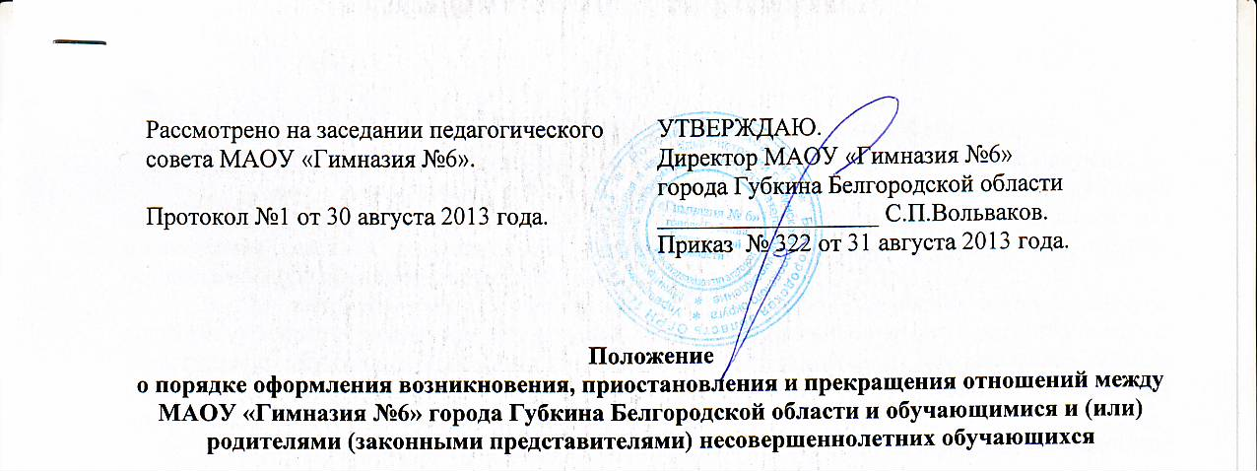
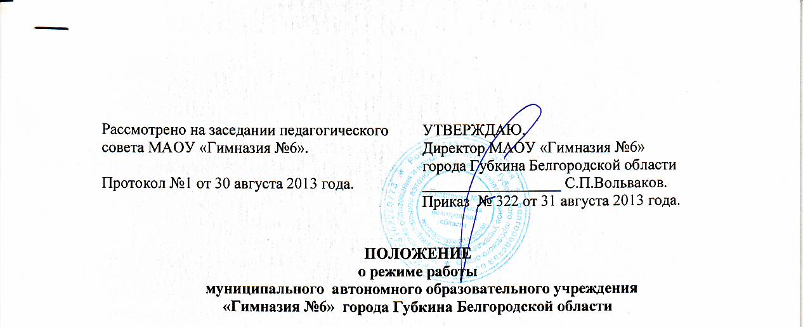
I.Общие положения
Положение о режиме работы муниципального автономного образовательного учреждения «Гимназия №6» разработано на основе следующих документов:
- Конвенции ООН о правах ребёнка, Декларации прав ребенка;
- Конституции РФ от 12.12.1993 г.;
- Федерального Закона «Об основных гарантиях прав ребёнка в Российской Федерации» от 24.07.1998г. № 124-ФЗ (с изменениями от 20.07.2000 г. № 103-ФЗ);
- Закона РФ «Об образовании» в ред. Федеральных законов от 13.01.1996 № 12-ФЗ, от 16.11.1997 № 144-ФЗ, от 20.07.2000 №102-ФЗ, от 07.08.2000 №122-ФЗ, от 13.02.2002 № 20-ФЗ, от 21.03.2002 № 31-ФЗ, от 25.06.2002 № 71-ФЗ, от 25.07.2002 № 112-ФЗ, от 10.01.2003 № 11-ФЗ, от 07.07.2003 № 123-ФЗ, от 08.12.2003 № 169-ФЗ, от 05.03.2004 № 9-ФЗ, от 30.06.2004 № 61-ФЗ, от 20.07.2004 № 68-ФЗ, от 22.08 2004 № 122-ФЗ (ред. 29.12.2004), (в ред. Федеральных законов от 29.12.2004 № 199-ФЗ, от 09.05.2005 № 45-ФЗ, от 18.07.2005 № 92-ФЗ, от 21.07.2005 № 100-ФЗ, от 31.12.2005 № 199-ФЗ, от 16.03.2006 № 42-ФЗ, от 06.07.2006 № 104-ФЗ, от 03.11.2006 № 175-ФЗ, от 05.12.2006 № 207-ФЗ, от 28.12.2006 № 242-ФЗ, от 29.12.2006 №258-ФЗ (ред. 01.12.2007), от 06.01.2007 № 1-ФЗ, от 05.02.2007 № 13-ФЗ, от 09.02.2007 № 17-ФЗ, от 20.04.2007 № 56-ФЗ, от 26.06.2007 № 118-ФЗ, от 30.06.2007 № 120-ФЗ, от 21.07.2007 № 194-ФЗ, от 18.10.2007 № 230-ФЗ, от 24.10.2007 № 232-ФЗ, от 01.12.2007 № 307-ФЗ, от 01.12.2007 № 308-ФЗ, от 01.12.2007 № 309-ФЗ, от 01.12.2007 № 313-ФЗ, от 28.02.2008 № 14-ФЗ, от 24.04.2008 № 50-ФЗ.
- Типового положения об образовательном учреждении, утвержденного постановлением правительства Российской Федерации от 23.12 2002 г №919, от 01ю02. 2005 г №49, от 30.12.2005 г №854;
- Санитарно – гигиенических правил и нормативов «Гигиенические требования к условиям обучения в общеобразовательных учреждениях» СанПиН 2.4.2.1178-02;
- Положение о режиме рабочего времени и времени отдыха работников образовательных учреждений, утвержденного приказом МО РФ от 01.03.2004 № 945;
- Трудового кодекса РФ от 01.02.2002г. (с изменениями и дополнениями);
- Устава МАОУ «Гимназия №6»
- Правил внутреннего трудового распорядка для работников МАОУ «Гимназия №6»

Настоящее Положение устанавливает режим работы МАОУ «Гимназия №6», график посещения гимназии участниками образовательного процесса и иными лицами.

Режим работы МАОУ «Гимназия №6» определяется приказом администрации МАОУ в начале учебного года.

Режим работы МАОУ «Гимназия №6», график посещения гимназии участниками образовательного процесса и иными лицами действует в течение учебного года. Временное изменение режима работы структурных подразделений возможно только на основании приказов по МАОУ.
1.4. Настоящее положение регламентирует функционирование МАОУ в период организации образовательного процесса, каникул, летнего отдыха и оздоровления обучающихся и воспитанников МАОУ «Гимназия №6», а также график посещения гимназии участниками образовательного процесса и иными лицами.
1.5. Режим работы директора МАОУ и его заместителей определяется с учетом необходимости обеспечения руководства деятельностью МАОУ.

II. Цели и задачи
2.1. Упорядочение учебно-воспитательного процесса в соответствие с нормативно-правовыми документами;
2.2.Обеспечение конституционных прав обучающихся на образование и здоровьесбережение.

III. Режим работы МАОУ во время организации образовательного процесса.

Организация образовательного процесса в МАОУ регламентируется учебным планом, годовым календарным графиком, расписанием учебных, неаудиторных занятий, расписанием звонков.
  - Продолжительность учебного года.
Учебный год начинается 1 сентября. Продолжительность учебного года в 1 классе равна 33 недели, во 2-3, 9, 11 классах – 34 недели, в 4-8, 10 классах – 35 недель.

3.2. Регламентирование образовательного процесса.
Учебный год на I, II ступенях обучения делится на четыре четверти, на III ступени – на два полугодия.
Продолжительность каникул в течение учебного года составляет 30 календарных дней и регулируется ежегодно Годовым календарным учебным графиком. Для обучающихся 1 класса устанавливаются дополнительные каникулы в феврале (7 календарных дней).

3.3.Регламентирование образовательного процесса на неделю.
Продолжительность учебной рабочей недели:
- 5-ти дневная рабочая неделя в 1 классе;
- 6-ти дневная рабочая неделя во 2 –- 11 классах.

  - Регламентирование образовательного процесса на день.
Учебные занятия организуются в одну смену. Неаудиторные занятия, занятия дополнительного образования (кружки, секции), группа продленного дня, обязательные индивидуальные и групповые занятия, элективные курсы и т. п. организуются в другую для обучающихся смену с предусмотрением времени на обед.
    - Начало занятий в 8.30.
    - Продолжительность урока:
- 45 минут – 2-11 классы
- 35 минут – 1 классы (3 урока - в сентябре, 4 урока – со второй четверти).
    - Перед началом каждого урока подается звонок. По окончании урока учитель и обучающиеся выходят из кабинета. Классные руководители и учителя во время перемен дежурят по этажам и обеспечивают дисциплину учеников, а также несут ответственность за поведение детей на всех переменах.
    - Дежурство по МАОУ педагогов, классных коллективов и их классных руководителей осуществляются определяется графиком дежурств, составленным заместителем директора по учебно-воспитательной работе в начале каждой четверти и утверждённым директором МАОУ.
    - Время начала работы каждого учителя – за 15 минут до начала своего первого урока, в начальной школе - за 20 минут. Дежурство учителей по школе начинается за 20 минут до начала учебных занятий и заканчивается через 20 минут после окончания последнего урока в смене и осуществляется в соответствии с должностной инструкцией дежурного учителя и Положением о дежурстве (правилами трудового распорядка).
    - Организацию образовательного процесса осуществляют учителя, педагоги и специалисты в соответствии с перечнем обязанностей, установленных «Должностной инструкцией».
    - Учителям категорически запрещается впускать в класс посторонних лиц без предварительного разрешения директора гимназии, а в случае его отсутствия - дежурного администратора.
    - Ответственному за пропускной режим МАОУ категорически запрещается впускать в здание гимназии посторонних (иных) лиц без предварительного разрешения. К иным лицам относятся: представители общественности, представители администрации поселения, другие лица, не являющиеся участниками образовательного процесса.
    - Учителям не разрешается принимать задолженности у обучающихся в то время, когда у них по расписанию имеются другие уроки.
    - Педагогам категорически запрещается вести прием родителей во время уроков. Встречи педагогов и родителей обучающихся осуществляются на переменах или вне уроков педагога по предварительной договоренности.
    - Прием родителей (законных представителей) директором гимназии осуществляется каждый четверг с 9.00 до 16.00.
    - Категорически запрещается отпускать учеников с уроков на различные мероприятия (репетиции, соревнования) без разрешения администрации гимназии.
    - Категорически запрещается удаление обучающихся из класса, моральное или физическое воздействие на обучающихся.
    - Категорически запрещается выставление итоговых оценок или их изменение после даты, указанной в приказе об окончании четверти (полугодия). Перенос аттестации по уважительным причинам может быть разрешен только по заявлению родителей (законных представителей) обучающихся.
    - Изменения в расписание разрешается вносить только по письменному заявлению учителя с разрешения директора или лица, его замещающего. Категорически запрещается производить замену уроков по договоренности между учителями без разрешения администрации гимназии.

3.4.Организация воспитательного процесса в МАОУ регламентируется расписанием работы группы продленного дня, кружков, секций, детских общественных объединений.
    - Учитель, ведущий последний урок, выводит детей этого класса в раздевалку и присутствует там до ухода из здания всех учеников.
    - Классные руководители в соответствии с графиком дежурства, воспитатель ГПД сопровождают детей в столовую, присутствуют при приеме пищи детьми и обеспечивают порядок.
    - Проведение экскурсий, походов, выходов с детьми на внеклассные мероприятия за пределы гимназии разрешается только после издания соответствующего приказа директора МАОУ. Ответственность за жизнь и здоровье детей при проведении подобных мероприятий несет учитель, воспитатель, который назначен приказом директора.
    - Работа спортивных секций, кружков, кабинета информатики допускается только по расписанию, утвержденному директором гимназии.
    - График питания обучающихся, дежурства по гимназии утверждается директором ежегодно.
  - Выход на работу учителя, воспитателя ГПД, педагога дополнительного образования или любого сотрудника ОУ после болезни возможен только по предъявлению директору больничного листа.
  - Расписание уроков в гимназии строится с учетом хода дневной и недельной кривой умственной работоспособности обучающихся, с использованием таблицы трудности предметов. В ОУ с целью профилактики утомления, нарушения осанки, зрения обучающихся на уроках должны проводиться физкультурные минутки, гимнастика для глаз при обучении письму, чтению, математике.
  - В группе продленного дня продолжительность прогулки для младших учащихся должна составлять не менее 1,5 часов. Двигательная активность на воздухе должна быть организована в виде подвижных и спортивных игр.
  - Изменение в режиме работы МАОУ определяется приказом директора гимназии в соответствии с нормативными - правовыми документами в случаях объявления карантина, приостановления образовательного процесса в связи с понижением температуры наружного воздуха.
  - Все обучающихся 2-9 классов аттестуются по четвертям (2 классы со второй четверти), 10,11 классов - по полугодиям. Оценивание уровня знаний, умений и навыков, обучающихся и качество преподавания проводить в соответствии с Положениями: о текущем контроле, промежуточной аттестации, внутришкольном контроле.
  - Государственная (итоговая) аттестация в выпускных 9 и 11 классов и промежуточная итоговая аттестация 2 - 8, 10 классов проводится в соответствии с нормативно-правовыми документами МО РФ, региональных и органов управления образованием.
3.13. Режим рабочего времени и времени отдыха работников ОУ определяется согласно приказу МО РФ от 01.03.2004 № 945. Устанавливается 6-дневная рабочая неделя с выходным днем воскресеньем. Нормируемая часть рабочего времени работника определяется в соответствии с трудовым законодательством и тарификационным списком. Другая часть педагогической работы, которая требует затрат рабочего времени и не конкретизирована по количеству часов, вытекает из должностных обязанностей, предусмотренных Уставом МАОУ и Правилами внутреннего трудового распорядка регулируется графиками и планами работы и может быть связана с выполнением обязанностей, по участию в работе педагогических, методических советов, с работой по проведению родительских собраний, консультаций, оздоровительных, воспитательных и других мероприятий, предусмотренных образовательной программой.

IV. Ведение документации.

4.1. Всем педагогам при ведении журнала следует руководствоваться «Инструкцией по ведению классных журналов».
4.2. Внесение изменений в классные журналы (зачисление и выбытие учеников) производит только классный руководитель по приказу директора гимназии. Исправление оценок в классном журнале допускается по заявлению учителя и разрешению директора.
4.3. Заместители директора по учебно-воспитательной и воспитательной работе обеспечивают своевременность выдачи своим подчиненным журналов и их сохранность в течение учебного года, а также ежемесячную проверку.

V. Режим работы учебно-вспомогательного и обслуживающего персонала.

5.1. Режим работы учебно-вспомогательного и обслуживающего персонала определяется из расчета нормативного количества часов на ставку по шестидневной рабочей неделе, согласовывается с председателем профсоюзного комитета гимназии и утверждается директором МОУ.

5.2. Пропускной режим осуществляется в дневное время гардеробщицей, дежурным учителем, ответственным администратором; в ночное время – сторожем.
5.3. Посетители гимназии ожидают встречи с педагогами в фойе 1 этажа. Посетителям запрещается парковать машины на территории гимназии.
5.4. Графики работы всех педагогических работников и МОП регламентируются Правилами внутреннего трудового распорядка и утверждаются приказом директора на текущий год.

VI. Режим работы в выходные и праздничные дни.
Работа сотрудников в выходные и праздничные дни осуществляется в соответствии со статьями 111,112 Трудового Кодекса Российской Федерации и регламентируется приказом директора.

VII. Режим работы МАОУ в каникулы.
В период осенних, зимних, весенних каникул педагогический и учебно- вспомогательный персонал работают согласно утвержденному плану работы, графикам работ с указанием видов деятельности, которую будет выполнять педагог на каникулах. В этот период он может привлекаться к педагогической, методической, организационной работе, связанной с реализацией образовательной программы, в пределах установленного ему объема учебной нагрузки (педагогической работы).

VIII. Режим работы МАОУ в период летнего отдыха и оздоровления обучающихся и воспитанников МАОУ.

8.1. Летняя кампания проводится с целью оздоровления обучающихся и воспитанников МАОУ, воспитания у них трудолюбия, любви к окружающей среде, формирования здорового образа жизни и обеспечения занятости детей в летнее время. В период проведения летней кампании в МАОУ функционирует лагерь с дневным пребыванием детей и летний трудовой лагерь.
8.2. Организация воспитательного процесса в МАОУ в летний период регламентируется приказом директора МАОУ «Об организации летнего отдыха и оздоровления обучающихся».
8.3.Педагогические работники, для которых каникулярный период не совпадает с оплачиваемым отпуском, привлекаются к работе в оздоровительных лагерях с дневным пребыванием детей на базе ОУ. Режим рабочего времени педагогических работников устанавливается с учетом выполняемой ими работы и определяется правилами внутреннего трудового распорядка образовательного учреждения, графиками работы, коллективным договором.

IX. Делопроизводство.
Режим работы МАОУ регламентируется следующими документами:
10.1.Приказы директора МАОУ:
- О режиме работы МАОУ на учебный год
- Об организации питания
- Об организованном окончании четверти, учебного года
- Об организации летнего отдыха и оздоровления обучающихся
- О работе в выходные и праздничные дни.
10.2.Графики дежурств:
- классных коллективов
- педагогов на этажах и в столовой МАОУ
- дежурных администраторов
10.3.Должностные обязанности:
- дежурного администратора
- дежурного учителя
10.4. Графики работы специалистов.

